**ABM Clientes**

Esta aplicación tiene el objetivo de dar de alta, modificar, visualizar la base de datos y eliminar elementos de una lista de clientes.

**Codigo**: tal como trabajan la mayoría de las empresas, además del id, cada cliente tiene un código único que además expresa cierta categoría o tipo de cliente según cada organización. En este caso, el código consta de una primera letra mayúscula seguido de tres números.

**Previsualizar y modificar:** se utiliza para visualizar datos del cliente en los campos de entry, esta función es especialmente útil cuando se quiere modificar un cliente. Previo a **Modificar** se debe previsualizar al cliente y de este modo efectuar la modificación sobre el campo deseado. De este modo, se modifica el/ los campos del cliente sin necesidad de tener que volver a cargar todos aquellos datos que ya estaban correctos. Una vez realizada la modificación generamos un alerta confirmando que el cambio fue exitoso.

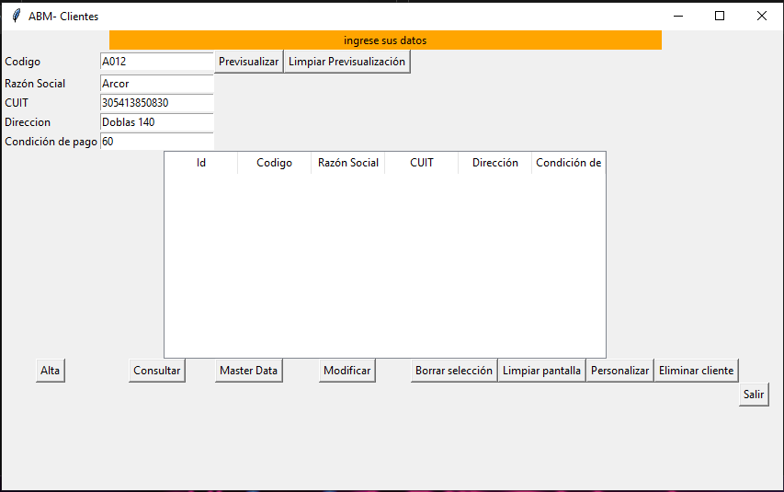

**Limpiar Previsualización**: Si se opta por no avanzar con la modificación del cliente se podrá limpiar las entradas sin hacer cambios.

**Alta:** Una vez ingresadas las entradas del alta se pide confirmación para avanzar con el alta del cliente.

1. *Cliente nuevo*: se registra el alta en la base de datos, se muestra un mensaje informando que se creó correctamente al cliente y se muestra en el tree.
2. *Cliente ya existente*: En caso de que alguno de los datos ingresados (excepto la condición de pago) coincida con alguno de los clientes a registrados en la base de datos mostramos un mensaje de error “cliente existente” y luego traemos al cliente ya cargado desde la base de datos y lo mostramos en el tree:

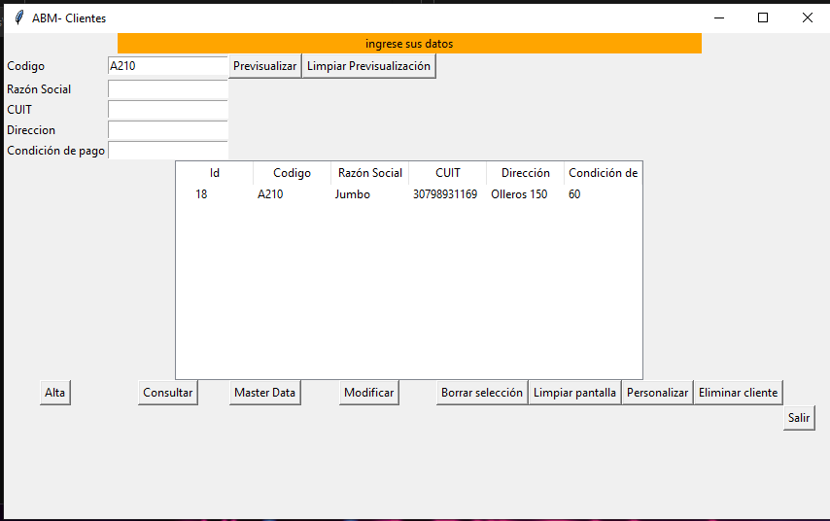

**Consultar y Master Data**: Ingresando al menos uno de estos datos del cliente- Código o Razón Social o CUIT- obtenemos el detalle en el tree. Master Data nos muestra el detalle de todos clientes cargados en la base de datos.

En el caso de que se consulte un cliente inexistente mostramos un mensaje de error en pantalla.

**Borrar selección y limpiar pantalla**: borrar selección va a eliminar únicamente la línea del cliente seleccionado en el tree.

En cambio, limpiar pantalla borra todas las filas del tree como también la información que se encuentre ingresada en las entradas al momento del evento.

**Eliminar cliente:** se debe ingresar el código del cliente en la entrada correspondiente.

*Si el cliente existe*: pedimos confirmación para eliminar el cliente de la base de datos y luego confirmamos la correcta eliminación del cliente y se muestra el tree la lista de clientes actualizada ordenada en forma descendente (el último cliente creado primero).

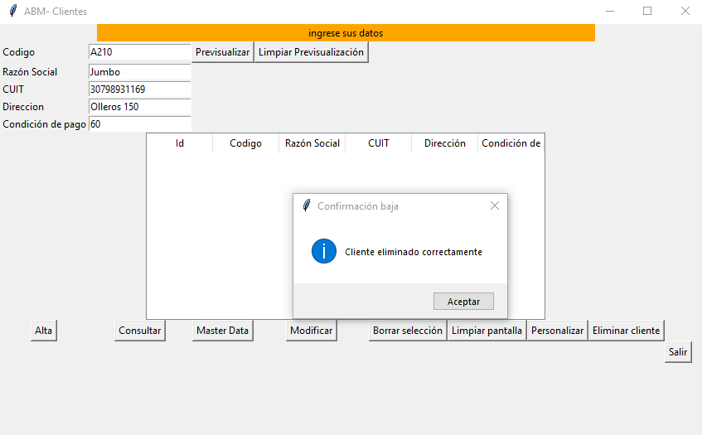

**Campo CUIT**: utilicé un patrón regex para validarlo, que obliga a comenzar con “30” seguido de nueve números. En caso contrario:

